ПОРТФОЛИО · ТЕСТИРОВАНИЕ ИГР

QA-кейс: многопользовательский военный симулятор
Денис Курчиков, QA-инженер
3  баг-репорта по видео | 8  проверок в чек-листе шоустопперов | 8  тест-кейсов для нового эффекта

О кейсе
Кейс по функциональному тестированию многопользовательского военного симулятора. Он состоит из трёх независимых задач:
- Задача 1. Баги в ангаре. Найти баги на видео и оформить баг-репорты.
- Задача 2. Прокачка экипажа. Составить чек-лист до 10 пунктов для поиска критичных проблем в функционале на видео.
- Задача 3. Форсажное пламя. Написать пять тест-кейсов по приоритету для нового визуального эффекта.
Доступа к тестовой сборке не было, поэтому баги искались только по видеозаписям, а спорные моменты сверялись с актуальной версией клиента.
ЗАДАЧА 1

Баги в ангаре: поиск по видео и баг-репорты
Видео к задаче: ангар, покупка премиум-аккаунта, интерфейс
https://youtu.be/ao7LViPzk28

Что нужно было сделать: найти баги на видео и составить баг-репорты со всеми атрибутами, которые я считаю нужными.

Найденные баги
Цвет - серьёзность: Критическая Средняя Низкая
№ | Баг | Серьёзность | Приоритет
1 | При покупке премиум-аккаунта начисляются серебряные львы вместо списания золотых орлов | Критическая | Высокий
2 | Названия наций в панели «Исследования» показаны английскими сокращениями | Средняя | Средний
3 | Тултипы не появляются при наведении во время перехода камеры | Низкая | Низкий

Баг-репорт 1. Начисляются серебряные львы вместо списания золотых орлов при покупке премиум-аккаунта
Предусловие | На балансе 200+ золотых орлов
Шаги | 1) Запустить игру.  2) Зайти в ангар любой техники.  3) Нажать «Премиум-аккаунт».  4) Запомнить количество золотых орлов и серебряных львов.  5) Купить премиум-аккаунт на 1 день.  6) Сравнить количество золотых орлов и серебряных львов.
Ожидаемый результат | Золотых орлов стало на 190 меньше, количество серебряных львов не изменилось
Фактический результат | Количество золотых орлов не изменилось (1 125), а серебряных львов стало на 190 больше (273 746 → 273 936)
Серьёзность / приоритет | Критическая / Высокий: игрок получает платную услугу бесплатно и вдобавок валюту
Окружение, частота | Неизвестно (репорт составлен по видео)
Скриншот | 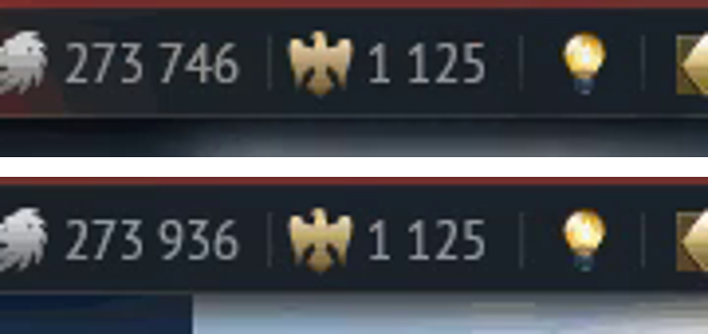  Сверху баланс до покупки (~00:09), снизу после покупки (~00:30): львов стало больше, орлов столько же.

Баг-репорт 2. Названия наций в панели «Исследования» отображаются английскими сокращениями вместо русских названий
Предусловие | Русский язык интерфейса
Шаги | 1) Запустить игру с русским языком интерфейса.  2) Открыть ангар любой техники.  3) Посмотреть на ряд вкладок с флагами наций над списком техники в разделе «Исследования».
Ожидаемый результат | Названия наций написаны полностью по-русски («США», «Германия», «СССР», «Британия», «Япония», «Китай», «Италия», «Франция», «Швеция», «Израиль»), как в актуальной версии клиента
Фактический результат | Вместо названий показаны английские двухбуквенные сокращения (US, DE, SU, GB, JP, CN, IT, FR, SE, IL), хотя весь остальной интерфейс на экране переведён
Серьёзность / приоритет | Средняя / Средний
Окружение, частота | Неизвестны (репорт составлен по видео), предположительно воспроизводится стабильно
Примечание | В актуальной версии клиента (проверено лично) эти вкладки показывают полные русские названия. Значит, баг либо есть только в старой сборке с видео, либо уже исправлен.
Скриншот | 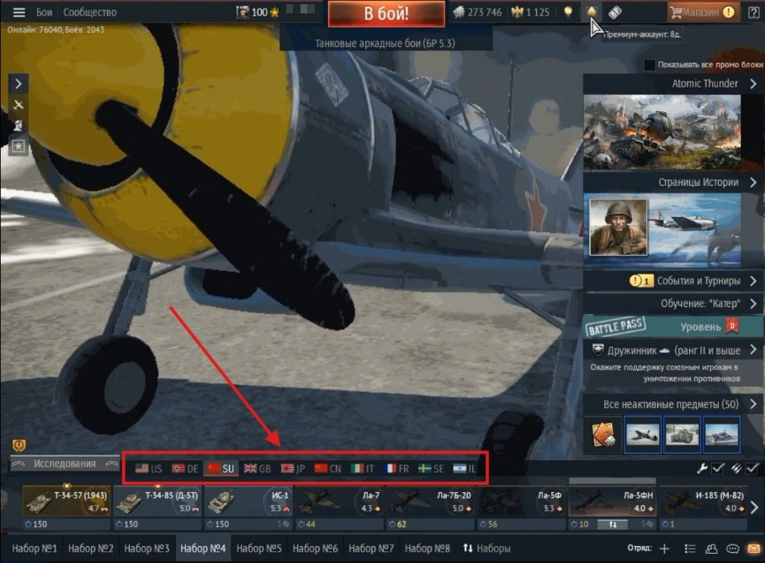

Баг-репорт 3. Тултипы не появляются при наведении курсора на элементы интерфейса во время перехода камеры
Предусловие | Игрок в ангаре, камера начинает автоматически менять ракурс (сопровождается коротким затемнением 3D-сцены)
Шаги | 1) Зайти в ангар.  2) Подождать около 3 минут без действий, пока камера не начнёт показывать технику с разных сторон.  3) Дождаться начала перехода камеры (~00:02 на видео).  4) Во время перехода навести курсор на элемент интерфейса, например иконку магазина «Боевого пропуска».  5) Посмотреть, появилась ли подсказка.
Ожидаемый результат | Подсказка появляется при наведении, даже если идёт переход камеры: сам элемент виден и кликабелен
Фактический результат | Во время перехода (~00:02) подсказка не появляется. Сразу после перехода (~00:04) наведение на тот же элемент показывает подсказку как обычно
Серьёзность / приоритет | Низкая / Низкий
Окружение, частота | Окружение неизвестно (репорт составлен по видео); баг виден один раз на одном элементе, в других сессиях не проверялся
Примечание | Предположение, а не установленный факт: по времени это совпадает с затемнением сцены при переходе камеры, так что обработка наведения может приостанавливаться на время анимации. Но это могут быть и два независимых явления, а ещё окно игры могло быть неактивным. Стоит проверить отдельно: наводить курсор на разные элементы именно во время перехода и смотреть, повторяется ли это.
Скриншот | 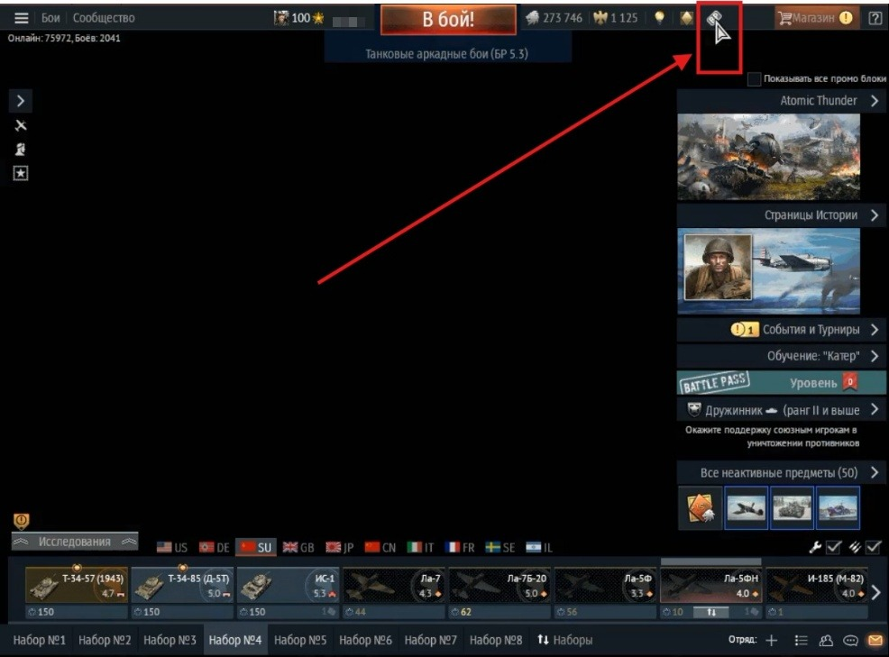
ЗАДАЧА 2

Прокачка экипажа: чек-лист шоустопперов
Видео к задаче: окно экипажа, навыки и квалификация
https://youtu.be/p1-AlOvXLPM

Что нужно было сделать: составить чек-лист не больше чем из 10 пунктов для поиска критичных проблем (шоустопперов) в прокачке экипажа.
Все пункты критичные: потеря, задвоение или необоснованное начисление валюты и прогресса, неработающая основная функция, обход платных ограничений. Менее серьёзные проверки (например, правильность формулы расчёта или суммы «Купить всё») сознательно не включены, их можно вынести в отдельный регрессионный список.
№ | Область | Проверка и шаги | Ожидаемый результат
1 | Экономика: валюта | Списание золотых орлов при покупке опыта через «Ускоренное обучение» по всем тарифам  1) Открыть окно «Экипаж» любой техники.  2) Нажать «Ускоренное обучение».  3) Выбрать тариф (10 / 130 / 1500 / 17500 очков).  4) Подтвердить покупку и сравнить баланс орлов и опыта до и после. | Списано ровно столько, сколько указано в окне подтверждения; опыт зачислен полностью, без потерь и задвоений
2 | Экономика: очки опыта | Списание опыта экипажа при нажатии «+» на навыке, включая быстрые повторные клики  1) Иметь очки опыта экипажа.  2) Открыть вкладку роли экипажа.  3) Быстро дважды нажать «+» на одном навыке.  4) Сравнить фактическое списание с ожидаемым. | Одно списание на клик по заявленной цене; двойной клик не списывает дважды за один уровень
3 | Сохранение прогресса | Применение изменений кнопкой «Применить»  1) Прокачать навык через «+».  2) Нажать «Применить».  3) Закрыть окно, выйти из ангара и зайти снова.  4) Проверить значение навыка. | Навыки и уровень экипажа сохранились после повторного входа
4 | Сохранение прогресса | Закрытие окна без нажатия «Применить»  1) Прокачать навык через «+».  2) Закрыть окно крестиком без «Применить».  3) Открыть окно экипажа снова.  4) Проверить баланс опыта и значение навыка. | Опыт не возвращается, а навык не прокачивается задним числом: нет способа прокачаться бесплатно
5 | Ограничения | Повышение квалификации (Эксперт → Ас) при уровне экипажа ниже требуемого  1) Открыть «Квалификацию» техники с уровнем «Эксперт».  2) Убедиться, что уровень экипажа ниже нужного (например, меньше 40).  3) Попробовать купить «Ас» напрямую, через другие вкладки и повторными кликами. | Покупка невозможна никаким способом, пока условие не выполнено
6 | Применение в бою | Бонусы прокачанных навыков экипажа совпадают с характеристиками техники в бою  1) Прокачать навык, например «Зоркость».  2) Записать значение характеристики в ангаре.  3) Зайти в тестовый бой или на полигон.  4) Сравнить значение в бою со значением в ангаре. | Характеристики в бою совпадают с указанными в ангаре
7 | Применение в бою | Бонусы повышенной квалификации совпадают с характеристиками техники в бою  1) Повысить квалификацию (Эксперт или Ас).  2) Записать заявленные бонусы.  3) Зайти в тестовый бой.  4) Сравнить фактические характеристики с заявленными. | Характеристики в бою совпадают с заявленными
8 | Изоляция данных | Квалификация одной техники не влияет на другую технику в ангаре  1) Повысить квалификацию техники А.  2) Открыть «Квалификацию» техники Б той же нации.  3) Проверить, не повысилась ли она автоматически.  4) Проверить навыки экипажа на других машинах. | Бонус действует только на выбранную технику, платный бонус не «утекает» на другие машины
В рабочей версии у чек-листа есть столбец «Статус» (Pass / Fail / Blocked), он заполняется при прогоне.
ЗАДАЧА 3

Форсажное пламя: тест-кейсы для нового эффекта
Видео к задаче: не было, тест-кейсы составлены по формулировке задачи

Что нужно было сделать: написать пять тест-кейсов по приоритету важности для нового форсажного пламени. Если идей больше пяти, остальные указать только заголовками.
Цвет - приоритет: Критический Высокий Средний
TC-01. Пламя появляется и исчезает синхронно с включением и выключением форсажа · Критический
Предусловия | Реактивный самолёт с форсажем (например, F-16) в воздухе, скорость и высота позволяют включить форсаж
Шаги | 1) Включить форсаж.  2) Проследить за появлением пламени у сопла.  3) Выключить форсаж.  4) Проследить за пламенем.
Ожидаемый результат | Пламя появляется в момент включения и исчезает в момент выключения, без задержки и без «зависания» в прошлом состоянии

TC-02. Эффект корректно отображается на всех настройках графики · Высокий
Предусловия | Доступ к настройкам графики; тот же самолёт с форсажем
Шаги | 1) Минимальные настройки: включить форсаж, проверить эффект.  2) Повторить на средних.  3) Повторить на максимальных и в сочетаниях DLSS / FXAA / SSAA.
Ожидаемый результат | На всех уровнях и сочетаниях сглаживания эффект есть, не искажён и без заметных дефектов

TC-03. Пламя различается на разных ступенях форсажа · Высокий
Предусловия | Самолёт со ступенчатым форсажем (F-16, МиГ-29, Tornado, Mirage)
Шаги | 1) Включить малый форсаж, запомнить размер и яркость пламени.  2) Переключиться на полный форсаж.  3) Сравнить пламя на двух ступенях.
Ожидаемый результат | На полном форсаже пламя заметно больше и ярче, ступени визуально различимы

TC-04. Другие игроки видят эффект по сети · Средний
Предусловия | Два клиента в одном бою: игрок А на самолёте с форсажем, игрок Б наблюдает со стороны
Шаги | 1) Игрок А включает форсаж.  2) Игрок Б смотрит на самолёт игрока А.  3) Сравнить, что видит Б, с реальным состоянием у А.
Ожидаемый результат | Наблюдатель видит пламя одновременно с включением у игрока А, без задержки, которая дала бы кому-то преимущество

TC-05. Нет просадки FPS, когда в кадре много самолётов с форсажем · Средний
Предусловия | Полигон или бой, где можно собрать в кадре 8+ реактивных самолётов
Шаги | 1) Собрать в кадре 8-10 самолётов.  2) Одновременно включить форсаж у всех.  3) Замерить FPS до и после.
Ожидаемый результат | Просадка FPS в пределах допустимого для проекта, без фризов и зависаний интерфейса

Дополнительные тест-кейсы
- TC-06. Эффект корректно отображается во всех видах камеры: кабина, внешний вид, повтор, киллкам.
- TC-07. Нет визуальных артефактов: пламя не просвечивает сквозь фюзеляж и не проходит сквозь облака и рельеф под разными ракурсами.
- TC-08. Эффект стабилен при частом и быстром включении и выключении форсажа (стресс-тест на мерцание).

Как расставлен приоритет
- Критический: базовая работа эффекта, его появление и исчезновение. Без этого фича не работает в принципе.
- Высокий: заметно влияет на то, как эффект выглядит в реальной игре: настройки графики и ступени форсажа.
- Средний: влияет на честность геймплея и производительность, но не на саму работу эффекта.

